1. Тема проекта: Информационная система косметической продукции

2. Адрес репозитория

https://github.com/Moskvicheva/informationsystemofcosmetics

1. Состав команды:

Москвичева Полина Михайловна, 167гр.

Исубилова Марина Алиевна, 164 гр.

4. Аннотация:

При запуске программы пользователю предлагается авторизоваться, после чего при вводе правильных логина и пароля (логин- Efremov, пароль – 1357) он может выбрать категорию для поиска (Color cosmetics (Face, Eyes или Lips) или Skincare (Eyes and lips, Cleansing, Moisturising или Makeup remove)). Далее выводится полный список продуктов соответствующей категории. Также возможен поиск продуктов, добавление новых записей и редактирование существующих.

5. Используемые технологии и библиотеки:

WPF, операции с данными- CRUD+поиск, хранение данных в файле, защита от некорректного ввода логина и/или пароля, использование Github, несколько сущностей, страничная навигация, сериализация, логирование, анимация.

6. Интерфейс программы:

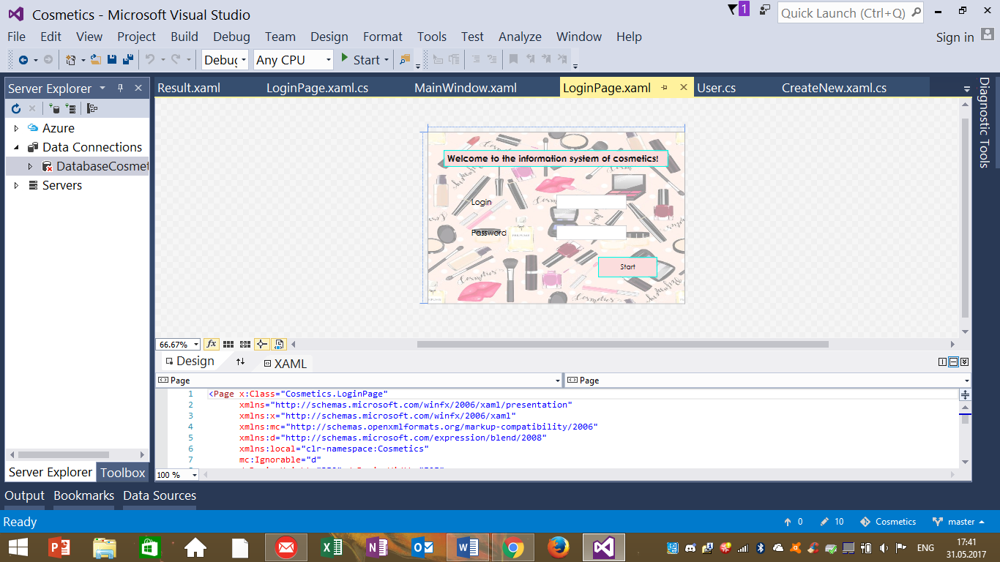

Стартовая страница;

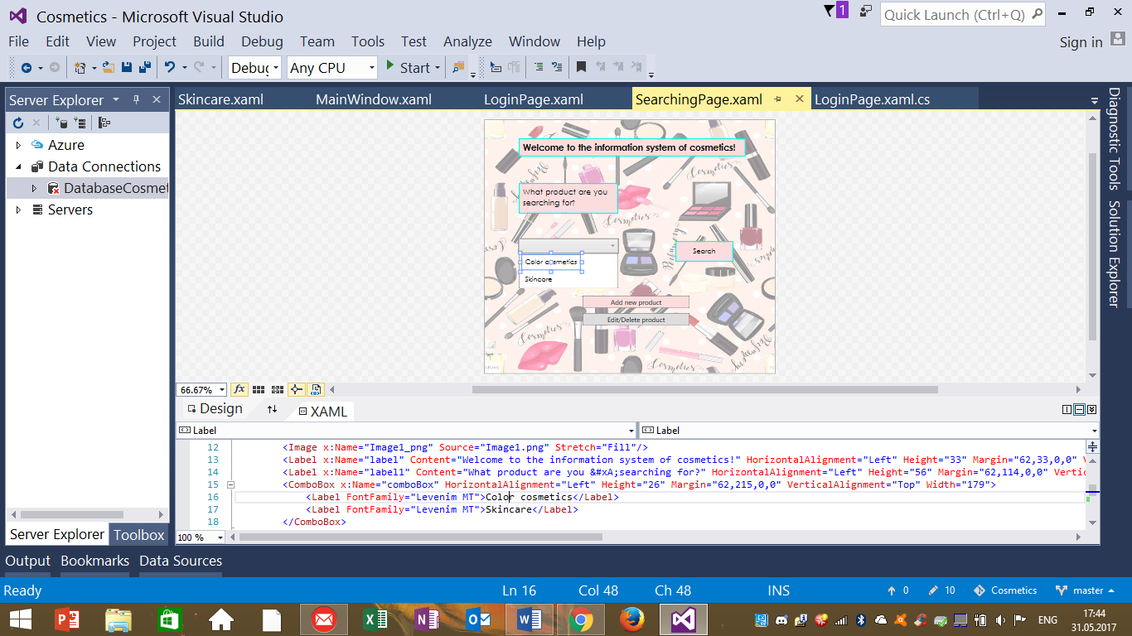

После ввода корректного логина и пароля пользователь попадает на страницу поиска. Отсюда можно попасть на страницу добавления нового элемента и на финальную страницу, где можно редактировать/удалять существующие записи;

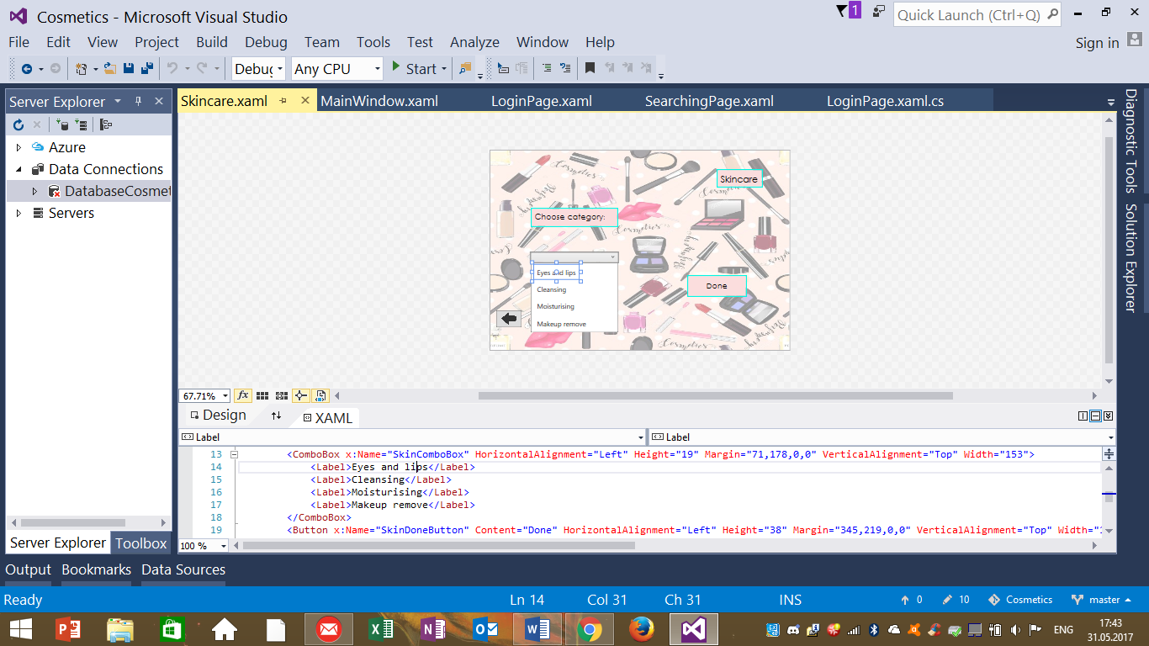

Страница категории ухаживающей косметики. Пользователю нужно выбрать уточняющую категорию для перехода на страницу результата поиска;

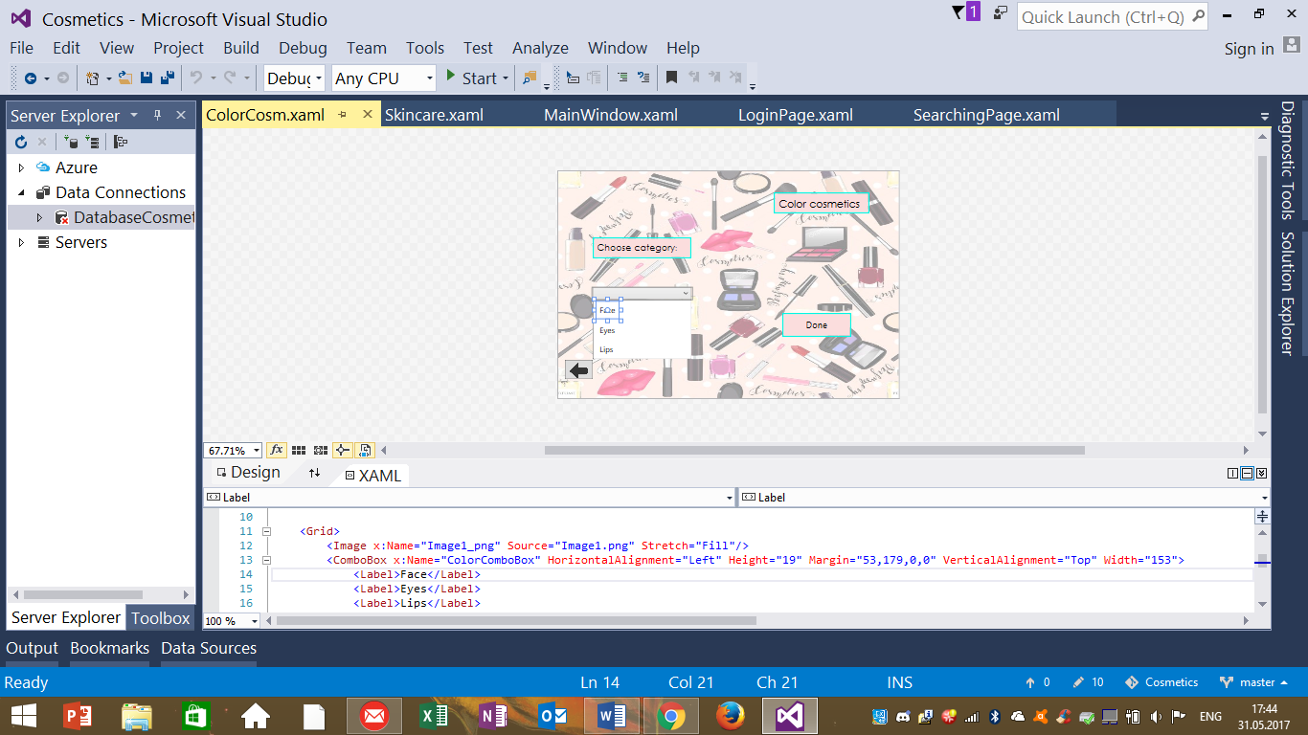

Аналогичная страница для категории декоративной косметики;

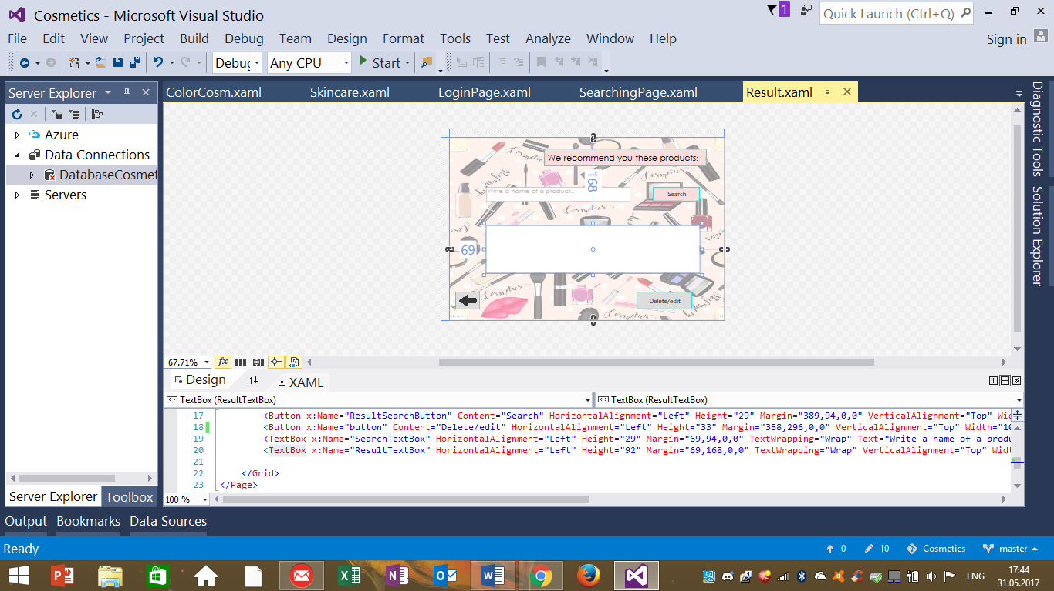

Страница с результатами поиска; в поле выводятся все продукты данной категории, затем пользователь может, используя поисковой блок (верхний textbox и кнопку search), вывести на экран только нужные ему продукты. Изменяя текст в поле вывода продуктов, пользователь может сохранить изменения в исходном файле;

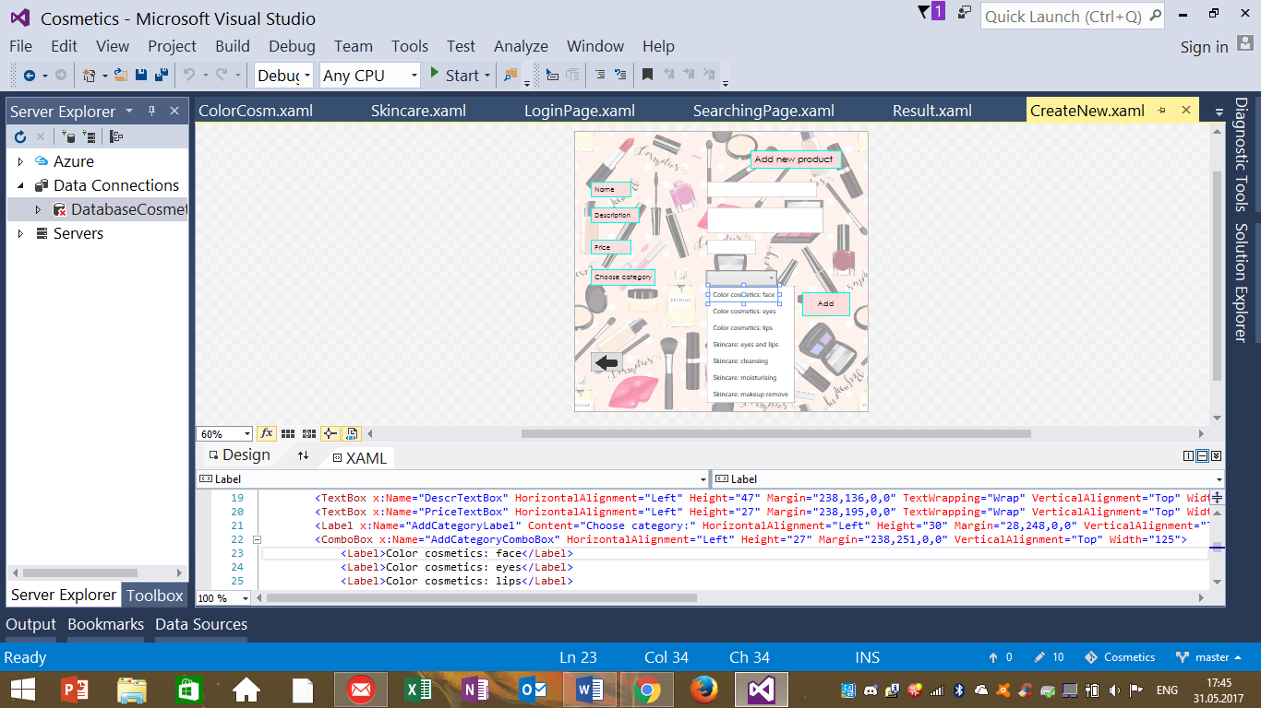

Страница для добавления новых элементов.

7. Состав классов с кратким описанием каждого класса:

Класс User – здесь хранятся переменные для логина и пароля;

Класс Products – хранятся переменные для названия продукта, описания и цены;

Класс Serialization – класс для сериализации.

8. Список использованных источников (включая интернет-ресурсы):

Github.com;

Metanit.com;

Professorweb.ru;

Э.Троелсен «Язык программирования С# 5.0 и платформа .NET 4.5» - М.: ООО «И.Д. Вильямс», 2013. – 1312 с.